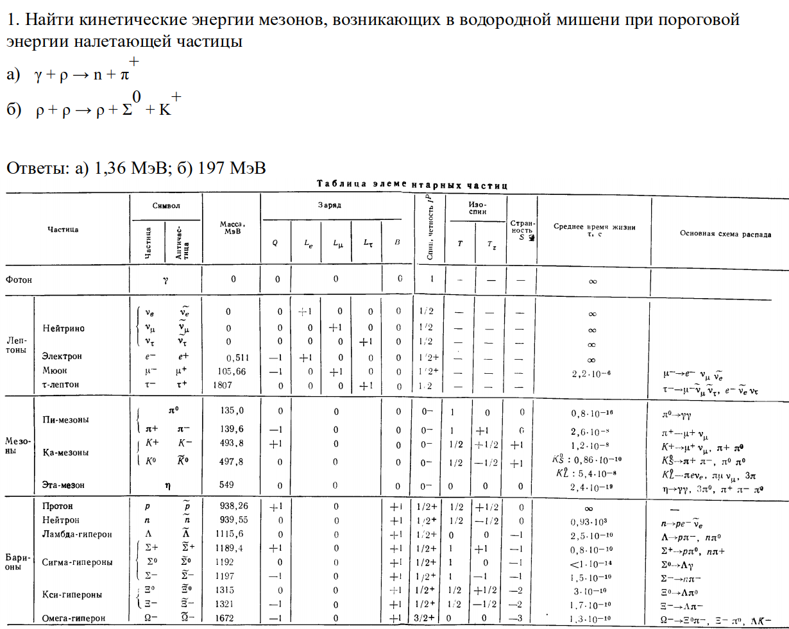

**1.**Найти кинетические энергии мезонов, возникающих в водородной мишени при пороговой энергии налетающей частицы

а) 

б) 